GLASBENA UMETNOST

Danes boste slišali novo skladbo. Oglej si posnetek in poslušaj, nato pa (ustno) odgovori na spodnja vprašanja.
https://www.youtube.com/watch?v=8z3v1ph66Yo

Pomisli …
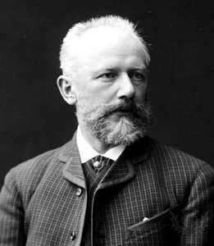
V katero glasbeno zvrst bi uvrstil skladbo? Jazzovska, klasična, narodno-zabavna ali zabavna glasba?

Ali je skladba ljudska ali umetna?

Ali v njej slišimo eno ali več glasbil?

Ali jo večkrat igrajo otroci ali odrasli?
P. I. Tchaikovsky

Zdaj pa boš o skladbi izvedel še nekaj več in tudi vse pravilne odgovore na zgornja vprašanja. Preberi besedilo v modrem okvirčku.
Njen naslov je Nemška pesem. Napisal jo je skladatelj Peter Iljič Čajkovski (ja – to je tisti skladatelj, ki je napisal tudi Hrestača).
Uvrščamo jo seveda v zvrst klasične glasbe. Napisana je bila za klavir. Po navadi jo igrajo otroci, saj je ena od bolj enostavnih skladb za učenje klavirja v glasbeni šoli.

